Personalplanung Freiwillige Feuerwehr

1. Anforderungen an die Personalstärke Freiwilliger Feuerwehren

Die Personalplanung für ehrenamtliche Mitglieder Freiwilliger Feuerwehren ist im Hinblick auf zwei Aspekte durchzuführen:

1. Leistungsfähigkeit insgesamt

Die Leistungsfähigkeit einer Feuerwehr wird maßgeblich durch die verfügbare Personalstärke beeinflusst. Bei einer auf Grund der örtlichen Gegebenheiten ermittelten und politisch geforderten Leistungsfähigkeit einer Feuerwehr muss die Gesamtstärke unter Berücksichtigung geeigneter Personalfaktoren ermittelt werden.

2. Stärke der ersten Einheiten

Zur Erfüllung politisch vorgegebener Schutzziele, die von den ersten ausrückenden Kräften einzuhalten sind, ist neben der personellen Stärke dieser Einheit(en) auch der Zeitfaktor zu berücksichtigen.

2. Ermittlungsverfahren

2.1. Gesamtpersonalstärke

Die Ermittlung der Gesamtpersonalstärke eine Einheit der Freiwilligen Feuerwehr ist insbesondere von örtlichen Gegebenheiten abhängig. Hierzu wird auf die Darstellung des jeweiligen Gefahrenpotenzials verwiesen.

2.2. Personalstärke der ersten Einheiten, Erfüllung von Schutzzielen

Im Rahmen der politisch vereinbarten Schutzzielvorgaben der jeweiligen Gemeinden haben die Feuerwehren ihre Leistungsfähigkeit bezüglich der Personalstärken und der Hilfsfristen der ersten eintreffenden Kräfte - in der Regel beim kritischen Wohnungsbrand - nachzuweisen. Um die geforderte Leistung stetig erbringen zu können, ist eine Personalplanung erforderlich, die den Zeitfaktor, der durch die festgesetzten Hilfsfristen vorgegeben ist, mit berücksichtigt.

Für die schutzzielbezogene Personalplanung wird folgendes Verfahren vorgeschlagen:

1. Schritt: Ermittlung der regelmäßigen Ausrückestärken

Erste Maßnahme ist die Ermittlung der Personalstärken der ersten ausrückenden Einheiten. Dies muss zumindest für diejenigen Einsatzstichworte, die für den kritischen Wohnungsbrand oder für größere Ereignisse vorgesehen sind, möglichst sogar für alle Einsätze durchgeführt werden, um eine sichere Datenbasis zu haben.

2. Schritt: Ermittlung der Personalfaktoren

Anschließend werden diese Ausrückestärken der ersten Kräfte in Relation zur Anzahl der alarmierten Mitglieder der Löschgruppe gesetzt. Dadurch wird berechnet, wie viele Einsatzkräfte alarmiert werden müssen, um eine Funktion im Löschzug zeitkritisch mit einer bestimmten Sicherheit besetzen zu können. Man erhält einen Personalfaktor, der erfahrungsgemäß zweigeteilt betrachtet werden muss:

- Personalfaktor nachts und an Wochenenden/Feiertagen
- Personalfaktor an Werktagen tagsüber

Sollte die Ermittlung dieser Faktoren nicht möglich sein, so wird an dieser Stelle empfohlen, entgegen älteren Planungen (Faktor 3) von einem Faktor von 4 (nachts/WE) bzw. 6 (tagsüber) auszugehen. Mit diesen Personalfaktoren sollte eine personelle Sicherheit von 60 - 70 % der Einsätze erreicht werden können.

3. Schritt: Isochronenkarte des Ausrückegebietes

Zur Berücksichtigung des Zeitfaktors (Hilfsfrist) muss zunächst eine Isochronenkarte des jeweiligen Ausrückebereiches erstellt werden. Dazu müssen die Fahrzeiten der Einsatzfahrzeuge ermittelt werden. Dies geschieht im Allgemeinen durch Feststellung von Durchschnittsgeschwindigkeiten und der Übertragung der zurückgelegten Wegstrecken auf die Karte. Die Auflösung sollte 1 Minute betragen, ein genaueres Zeitraster ist nicht erforderlich.

Da die Mitglieder Freiwilliger Feuerwehren nach der Alarmierung zunächst das Gerätehaus anfahren müssen, ist theoretisch auch eine Isochronenkarte für die Fahrzeiten mit Privat-Pkw im Stadtgebiet erforderlich. Erfahrungsgemäß decken sich die Fahrzeiten von Pkw ohne Sondersignale jedoch recht gut mit denen von Großfahrzeugen bei Sonderrechtsfahrten, so dass hierbei (wie auch bei der Ermittlung der Durchschnittsgeschwindigkeiten) eine gemeinsame Karte erstellt werden kann.

4. Schritt: Ermittlung von fixem Zeitbedarf

Wichtige Daten für die Personalplanung in Bereich des zeitkritischen Ersteinsatzes sind die für verschiedene Vorgänge erforderlichen Zeiten, die während der Hilfsfrist ablaufen. Viele dieser Teil-Zeiten sind relativ konstant und können leicht ermittelt werden. Es sind dies:

- Einsatzbearbeitung in der LST
(Entgegennahme des Notrufs bis Alarmierung der Kräfte)
- Ausrücken der Kräfte
(Zu Hause/Arbeitsstelle)
- Zeit im Feuerwehrhaus
(Umziehen, Ausrücken)

Sollten diese Zeiten nicht ermittelbar sein, so wird an dieser Stelle empfohlen, für jeden dieser Posten im günstigsten Fall eine Minute anzunehmen.

5. Schritt: Festlegung einer Zeitschiene und Personalentwicklungsplanung

Die Zusammenführung von Personalstärke- und Zeitrasterdaten führt zwangsläufig zu Hinweisen auf zukünftig erforderliche Personalent-wicklungsmaßnahmen der jeweiligen Feuerwehr. Durch die Hilfsfrist ist ein maximales Zeitfenster vorgegeben, in dem die Kräfte in ausreichender Stärke den Einsatzort erreichen müssen. Von der vereinbarten Hilfsfrist sind die ermittelten oder angenommenen fixen Zeiten (Einsatzbearbeitung in der Leitstelle, Ausrücken mit Pkw, Umziehen, Ausrücken mit Feuerwehr-fahrzeug) sowie die maximale Fahrzeit im Ausrückebereich abzuziehen. Übrig bleibt die Zeit, die maximal für die Fahrt mit Privatfahrzeugen zum Gerätehaus zur Verfügung steht. Innerhalb der entsprechenden Isochrone um das Feuerwehrhaus herum muss also eine entsprechend der geforderten Ausrückestärke mal Personalfaktor große Anzahl von Mitgliedern der Feuerwehr alarmierbar sein (Arbeitsstelle und/oder Wohnung).

Beispiel:

Unter der Annahme einer Hilfsfrist von 10 Minuten ab Notrufeingang, der bereits oben empfohlenen Personalfaktoren und der fixen Zeiten von jeweils einer Minute sowie einem Ausrückebereich, der an jeder Stelle in maximal 5 Minuten erreicht werden kann, soll von einer geforderten Personalstärke einer Gruppe ausgegangen werden. Die Rechnung würde dann wie folgt aussehen:

Hilfsfrist 10 min
Leitstelle, Alarmierung -1 min
Abfahrt von der Arbeitsstelle -1 min
Umziehen im Gerätehaus und Ausrücken -1 min
maximale Fahrzeit im Ausrückebereich -5 min
-----------
verbleibender Rest 2 min

Würden innerhalb eines Zwei-Minuten-Radius um das Feuerwehrhaus herum 36 Mitglieder der FF wohnen, so könnte nachts und am Wochenende (Personalfaktor 4) die Gruppe 1/8/9 mit ausreichender Wahrscheinlichkeit ausrücken. Tagsüber an Wochentagen (Personalfaktor 6) darf hier aber regelmäßig nur mit einer Staffel 1/5/6 gerechnet werden.

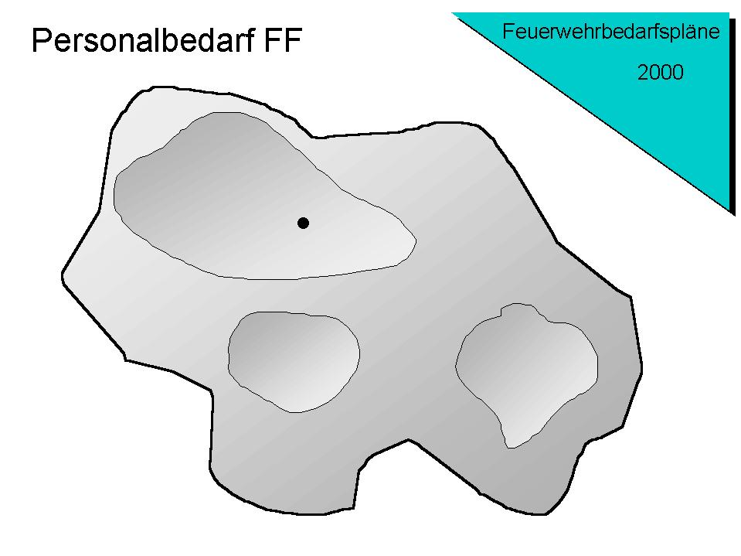

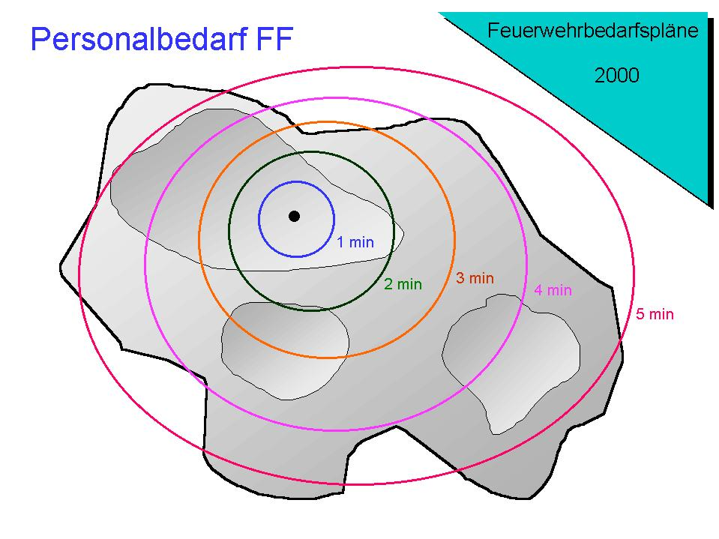

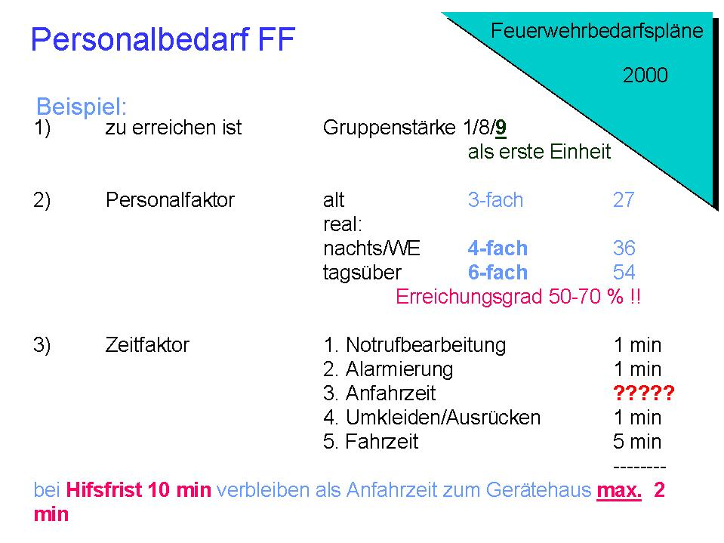

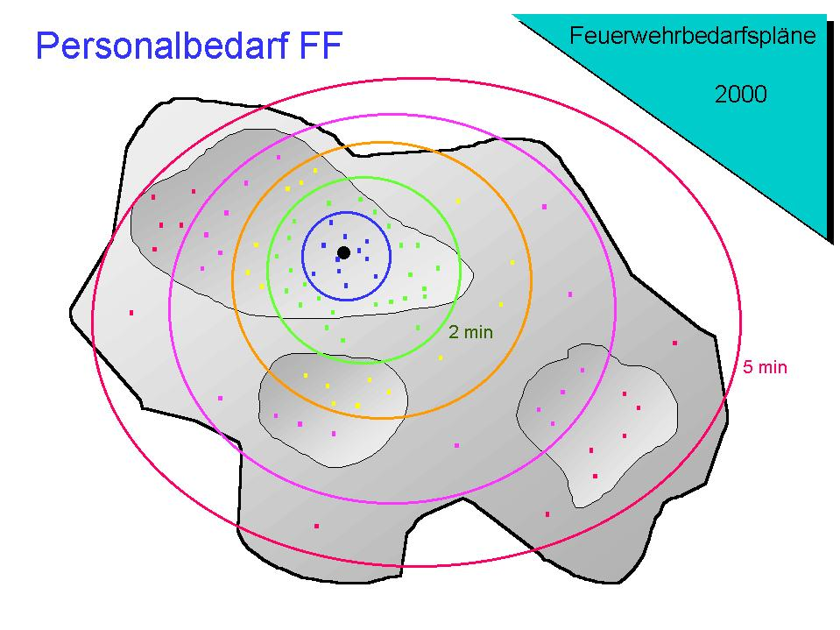

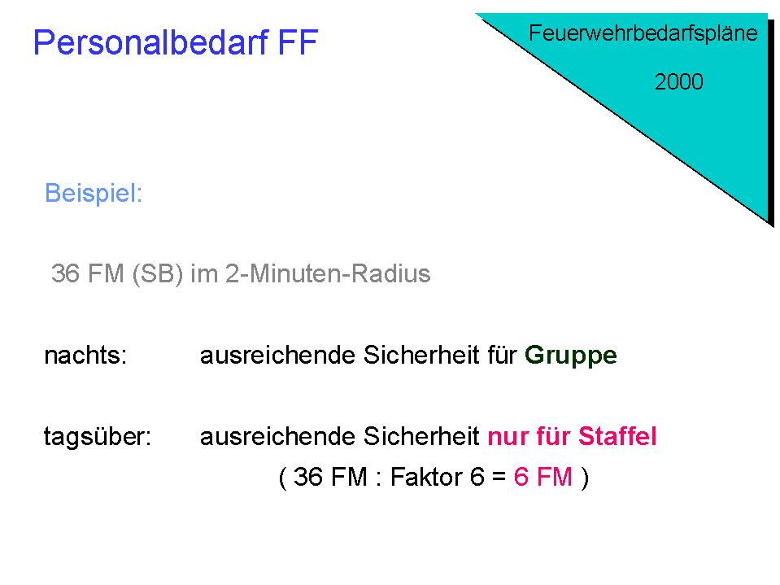

Anlage 2

Feuerwehr

Einsatzstatistik Brände

Datum |  |  | Wochentag | Mo | Di | Mi | Do | Fr | Sa | So

Alarmierungszeit |  |  | Feiertag | ja | nein

Einsatznummer |  |  | Einsatzort

Einsatzart

Eintreffen laut Einsatzprotokoll (ohne Rettungsdienst, Sonderfahrzeuge, usw.) nach Alarmierung mit:
Löschfahrzeug (LF, TLF, TSF etc.) in Minuten:

 | 2 | 3 | 4 | 5 | 6 | 7 | 8 | 9 | 10 | 11 | 12 | 13 | 14 | 15 | 16 | >16

Einsatz des Hubrettungsfahrzeuges erforderlich? | ja | nein

wenn ja: Eintreffen laut Einsatzprotokoll in Minuten:

 | 2 | 3 | 4 | 5 | 6 | 7 | 8 | 9 | 10 | 11 | 12 | 13 | 14 | 15 | 16 | >16

Nach wie viel Minuten nach der Alarmierung waren mindestens 9 Einsatzkräfte vor Ort (ohne
Rettungsdienst, Sonderfahrzeuge usw.)?

 | 2 | 3 | 4 | 5 | 6 | 7 | 8 | 9 | 10 | 11 | 12 | 13 | 14 | 15 | 16 | >16

überhaupt nicht

Nach wie viel Minuten nach der Alarmierung waren mindestens 15 Einsatzkräfte vor Ort (ohne
Rettungsdienst, Sonderfahrzeuge usw.)?

 | 2 | 3 | 4 | 5 | 6 | 7 | 8 | 9 | 10 | 11 | 12 | 13 | 14 | 15 | 16 | >16

überhaupt nicht

Welche Funktionsträger (Anzahl) waren in 8 bzw. 13 Minuten am Einsatzort?
 | in 8 | in 13
Gruppenführer
Atemschutzgeräteträger
Maschinsten

Anlage 3
Fragebogen zur
Datenerfassung Bedarfs- und Entwicklungsplanung

Einsatzbereich | Ferwehrhaus | Name  Verantwortlicher |  | Unterschrift |  | Datum
1. Personalstärke, Personalstruktur
1.1 Personalstärke insgesamt |  |  |  |  | Anzahl |  | %
1.1.1 Einsatzpersonal
1.1.2 Jugendfeuerwehr
1.1.3 Spielmannzug
1.1.4 Alters- und Ehrenabteilung
1.1.5 Fachberater, Notfallseelsorger (Art), u.Ä.
1.1.6 Personal insgesamt |  |  |  |  |  |  | 100
1.1.7 davon Helfer im KatS
1.2 Altersstruktur Einsatzpersonal |  |  |  |  | Anzahl |  | %
1.2.1 Alter bis 30 Jahre
1.2.2 Alter 30 bis 40 Jahre
1.2.3 Alter 40 bis 50 Jahre
1.2.4 Alter 50 bis 60 Jahre
1.2.5 Durchschnittsalter |  |  |  |  |  |  | Jahre
1.3 Einsatzdiensttauglichkeit |  |  |  |  | Anzahl |  | %
1.3.1 Anteil Einsatzpersonal Gesamtstärke |  |  |  |  |  |  | 100
1.3.2 Atemschutztauglichkeit gem. G 26
1.3.3 Anteil Atemschutzgeräteträger an
Gesamtstärke Einsatzpersonal
1.4 Erfahrung (durchnittl. Einsätze je Fm)
1.4.1 Durchschnitt insgesamt |  |  |  |  |  |  | Einsätze je Fm
1.4.2 bis max. 40. Lebensjahr |  |  |  |  |  |  | Einsätze je Fm
1.4.3 zw. 40. u. 60. Lebensjahr |  |  |  |  |  |  | Einsätze je Fm
1.5 Laufbahnausbildung |  |  |  |  | Anzahl |  | %
1.5.1 Grundlehrgang
1.5.2 Truppführer
1.5.3 Atemschutzgeräteträger I
1.5.4 Atemschutzgeräteträger II
1.5.5 Atemschutzgerätewart I
1.5.6 Atemschutzgerätewart II
1.5.7 Sprechfunk
1.5.8 Maschinist
1.5.9 Drehleitermaschinist

 |  | Anzahl | %
1.5.10 TH-Bau
1.5.11 TH-Vu
1.5.12 Kartenkunde
1.5.13 Gefahrgut I
1.5.14 Gefahrgut II
1.5.15 Strahlenschutz I
1.5.16 Strahlenschutz II
1.5.17 Strahlenspürtrupp
1.5.18 Florix
1.5.19 Schiedsrichter
1.5.20 Gruppenführer
1.5.21 Zugführer
1.5.22 Leiter einer Feuerwehr
1.5.23 VB baul. Brandschutz
1.5.24 VB f. Führungskräfte
1.5.25 Führer v. Führgr. oder Verb.
1.5.26 Führer v. Führgr. oder Verb. incl. Luftbeob.
1.5.27 Coach für Feuerwehren.
1.6 Ausbilderfunktionen |  | Anzahl
1.6.1 Kreisausbilder Truppmann
1.6.2 Kreisausbilder Truppführer
1.6.3 Kreisausbilder Atemschutz
1.6.4 Kreisausbilder Funk
1.6.5 Kreisausbilder Maschinist
1.6.6 Kreisausbilder Motorsäge
1.7 Sicherheitsfachkräfte, Gerätewarte |  | Anzahl
1.7.1 Gerätewart der Großgemeinde
1.7.2 Gerätewart
1.7.3 Atemschutzverantwortlicher
1.7.4 Atemschutzgerätewart I
1.7.5 Atemschutzgerätewart II
1.7.6 Sicherheitsbeauftragter
1.7.7 Hauswart
1.8 Ausbildung Rettungsdienst |  | Anzahl | davon mit regulärer Fortbildung
1.8.1 Erste Hilfe
1.8.2 Sanitäter der Feuerwehr

1.9 Führerscheine |  |  | Anzahl | %
1.9.1 KFZ-Klasse 2 (bis 1998)
1.9.2 KFZ-Klasse 3 (bis 1998)
1.9.3 KFZ-Klasse B (ab 1999)
1.9.4 KFZ-Klasse C1(ab 1999)
1.9.5 KFZ-Klasse C (ab 1999)
1.9.6 Bootsführerschein
1.10 Verfügbarkeit Einsatzdienstpersonal | Anzahl |  | Anzahl | Anzahl
 | Einsatzpersonal einschl. Atemschutz |  | Führerschein-inhaber  Kl. 2/Kl. C | Führungskräfte
1.10.1 Lage Arbeitsplatz, Wohnsitz
1.10.1.1 Arbeitsplatz im Einsatzbereich
1.10.1.2 Arbeitsplatz im Umkreis von 10 km
1.10.1.3 Arbeitsplatz im Umkreis von 20 km
1.10.1.4 Arbeitsplatz im Umkreis von > 20 km
1.10.1.5 Wohnsitz im Einsatzbereich
1.10.1.6 Wohnsitz außerhalb Einsatzbereich
1.10.2 Problematik  Beschäftigungsverhältnis | Anzahl | Anzahl |  | Anzahl
1.10.2.1 Erhebliche Probleme am Arbeitsplatz
1.10.2.2 Probleme am Arbeitsplatz
1.10.2.3 keine Probleme am Arbeitsplatz
1.10.2.4 Selbstständige
1.10.2.5 im privaten Beschäftigungsverhältnis
1.10.2.6 im öffentlichen Dienst beschäftigt
1.10.2.7 im Schichtdienst Tätige
1.10.3 Verfügbarkeit an Werktagen | Anzahl | Anzahl |  | Anzahl
1.10.3.1 in der Zeit von 6.00 bis 18.00 Uhr
1.10.3.2 in der Zeit von 18.00 bis 24.00 Uhr
1.10.3.3 in der Zeit von 24.00 bis 6.00 Uhr
1.10.4 Verfügbarkeit an Wochenenden,  Feiertagen, Ferienzeiten | Anzahl | Anzahl |  | Anzahl
1.10.4.1 Verfügbarkeit an Samstagen
1.10.4.2 Verfügbarkeit an Sonn- u. Feiertagen
1.10.4.3 Verfügbarkeit nach Sonn- u. Feiertagen
in der Zeit von 0.00 bis 6.00 Uhr
1.10.4.4 Verfügbarkeit in den Schulferien
1.10.5 Tendenzen Verfügbarkeit | Anzahl | Anzahl |  | Anzahl
1.10.5.1 Verfügbarkeit wird erhöht
1.10.5.2 Verschlechterung Verfügbarkeit
1.10.5.3 Verfügbarkeit d. Personalmangel gemindert

2. Einsätze
 | 2000 | 2001 | 2002 | 2003 | 2004 | 2005
2.1 Gesamteinsätze im Jahr
2.1.1 Alarmierungen im Jahr
2.1.2 Fehlalarme BMA

2.2 Einsätze Brandschutz - gesamt
2.2.1 Einsätze Drehleiter
2.2.2 Einsätze Sonderfahrzeuge
2.2.3 Notfallseelsorge

2.3 Einsätze Allgemeine Hilfe - gesamt
2.3.1 Einsätze hydr. Rettungsgerät bzw. RW
2.3.2 Einsätze Sonderfahrzeuge
2.3.3 Notfallseelsorge
2.4 Einsätze – NBC - gesamt
2.4.1 Einsätze mit GW-G
2.4.2 Einsätze mit Sonderfahrzeugen
2.4.3 Notfallseelsorge
2.5 Einsätze – Wasser - gesamt
2.5.1 Einsätze mit Boot
2.5.2 Einsätze Sonderfahrzeuge
2.5.3 Notfallseelsorge
2.6 Einsätze – Sonstiges - gesamt
2.6.1 Alarmbereitschaften im Gerätehaus
2.6.2 Brandsicherheitsdienste
2.6.3 Überörtliche Hilfe
2.7 Durchschnittliche Einsatzstärke je
Alarmierung
2.7.1 Fm
2.7.2 Atemschutzgeräteträger
2.7.3 Maschinisten (Führerschein Kl. 2/Kl. C)
2.7.4 Drehleitermaschinisten
2.7.5 Gruppenführer
2.7.6 Zugführer
3. Fahrzeuge (ggfs. mit Anlagen, je Fzg., Boot, Anhänger) | Fahrgestell |  | Aufbau |  |  | FP
3.1 Typ
3.2 KFZ-Kennzeichen
3.3 Funkkennung
3.4-Funkgerät 4m Band BOS
3.5 Baujahr
3.6 Kilometerstand
3.7 Optischer Zustand | ○ gut |  | ○ mittel |  |  | ○ schlecht
3.8 Technischer Zustand | ○ gut |  | ○ mittel |  |  | ○ schlecht
3.8 Zusatzbeladung, Besonderheiten
 | Anzahl |  | letzte Prüfung
3.8.1 Messkoffer
3.8.2 Vollschutzanzüge
3.8.3 Trennschleifer
3.8.4 Wärmebildkamera
3.8.5 Sprungretter
3.8.6 Doppelkammerschlauch
3.8.7 Hochdrucklüfter
3.8.8 Wasserspeicher | ltr
3.8.9 Inhalt Löschwassertank | ltr
3.8.10 Schaummittel | ltr
3.9 Anzahl Handsprechfunkgeräte  (2-m-Band) | Anzahl |  | Kanäle
4. Geräte
4.1. Elektrische Betriebsmittel | Anzahl |  | Typ/Leistung |  |  |  | letzte Prüfung
4.1.1 Stromaggregat
4.1.2 Pumpenaggregate, Art/Typ
4.1.3 Arbeitsgeräte
4.1.4 Beleuchtungsgerät
4.1.5 Be- u. Entlüftungsgeräte
4.1.6 Stromkabel, Verteiler, Armaturen u. Ä.
4.2 Hydraulische Gräte
4.2.1 Hydraulik-Pumpe
4.2.2 Rettungsschere
4.2.3 Spreizer
4.2.4 Rettungszylinder
4.2.5 Hebesätze
4.3 Pneumatische Geräte
4.3.1 Niederdruck-Hebekissen, Armaturen
4.3.2 Hochdruck-Hebekissen, Armaturen
4.4 Greifzug | Typ |  |  |  |  |  | to
4.5 Kettensägen | Typ |  |  |  |  |  | L.:
4.6 Atemschutzgeräte
4.6.1 Fluchthauben
4.6.2 Atemschutz-Überwachungstafeln
4.7 Schläuche | Im Fahrzeug |  | Im Lager |  |  |  | Gesamt
B – 5m
B – 20m
B – 35m
C 42 – 15m
C 42 – 30m
C 52 – 15m

 | Typ | Sack/Stück
4.8 Ölbindemittel (Straße)
4.8.1 Ölbindemittel (Gewässer)
4.8.2 Öltücher
4.8.3 Ölschlängel
4.8.4 Ölsperre | Länge:
 | Typ | Sack
4.9 Chemikalienbinder

5. Persönliche Ausstattung
 | Anzahl Gesamt | Anzahl Analog | Anzahl  Digital
5.1 Funkmeldeempfänger
5.2 Schlüssel Feuerwehrhaus
6. Bauliche Anlagen
6.1 Allgemeines
6.1.1 Baujahr Feuerwehrhaus
6.1.2 Baujahr Erweiterung Feuerwehrhaus
6.1.3 Jahr der letzten Renov./ Instandsetzung
6.1.4 Baulicher Zustand des Feuerwehrhaus | ○ gut | ○ mittel | ○ schlecht
6.1.5 Räumlicher Zustand des Feuerwehrhaus | ○ gut | ○ mittel | ○ schlecht
6.1.6 S/W-Trennung | ○ gut | ○ mittel | ○ schlecht
6.2 Stellplätze Fahrzeuge | Länge | Breite | Höhe | Normgerecht  Ja / Nein
6.2.1 Stellplatz 1
6.2.2 Stellplatz 2
6.2.3 Stellplatz 3
6.2.4 Stellplatz 4
6.2.5 Stellplatz 5
6.2.6 Stellplatz 6
6.2.7 Stellplatz 7
6.2.8 Abluftanlage f. Fahrzeuge | ○ vorh. | ○ nicht vorh
6.3 Hallentore |  | Breite | Höhe | Normgerecht  Ja / Nein
6.3.1 Tor Stellplatz Nr.1
6.3.2 Tor Stellplatz Nr.2
6.3.3 Tor Stellplatz Nr.3
6.3.4 Tor Stellplatz Nr.4
6.3.5 Tor Stellplatz Nr.5
6.3.6 Tor Stellplatz Nr.6
6.3.7 Tor Stellplatz Nr.7

6.4 Anzahl WC | H.: | D.: | Gemeinsam:
6.5 Anzahl Duschen | H.: | D.:
6.6.1 Anz. Einsatzspinde außerh Fahrzeughalle | H.: | D.:
6.6.2 Anz. Einsatzspinde in Fahrzeughalle | H.: | D.:
6.7 Räume | Anzahl | qm
6.7.1 Schulungsraum Einsatzabteilung
6.7.2 Schulungsraum JFW
6.7.3 gem. Schulungsraum ( JFW +Einsatzabt. )
6.7.4 Lehrmittelraum
6.7.5 Lagerraum
6.7.6 Geräteraum
6.7.7 Büro
6.7.8 Umkleide getrennt v. Fahrzeughalle
6.7.9 Umkleide in Fahrzeughalle integriert
6.7.10 Teeküche
6.7.11 Atemschutzwerkstatt
6.7.12 Funkwerkstatt
6.7.13 Waschhalle
6.7.14 Schlauchtrockenraum
6.7.15 Schlauchturm
6.7.16 Fahrzeughalle
6.8 Außenanlagen | Meter
6.8.1 Abstand zw. Hallen u. öffentl.
Verkehrsfläche
 | Länge | Breite | qm
6.8.2 Übungsfläche/Übungshof
6.8.3 Anzahl Stellplätze Privat-PKW

Einwohnerstatistik |  |  |  |  |  |  |  |  |  |  |  |  |  |  |  |  |  |  |  |  |  | Anlage 4
 | Stadt-/teil Gemeinde/Ortsteil |  | Fläche  (in qkm) |  |  | Einwohner  (1.Wohnsitz) |  | Einwohner  (2.Wohnsitz) |  | Einwohnerdichte  (in Einw./ qkm) | Pendlerbe-  wegungen |  |  | Hotelüber-  nachtungen |  | Entfernung zum  Stadtzentrum
 | Gesamt/Durchschnitt

Sonstige Daten:
Max. Ausdehnung Ost - West: |  |  |  |  | km |  | Entfernung zu den Städten / Gemeinden
Max. Ausdehnung Nord - Süd: |  |  |  |  | km
Höchste Erhebung: |  |  |  |  | m üb. NN |  | ............................. | km
tiefster Punkt: |  |  |  |  | m üb. NN |  | ............................. | km
Durchschnittliche Höhe: |  |  |  |  | m üb. NN |  | ............................. | km
Höchste Bebauung |  |  |  |  | m üb. NN |  | ............................. | km
Niedrigste Bebauung |  |  |  |  | m üb. NN |  | ............................. | km
Stadtzentrum (Kern): |  |  |  |  | m üb. NN

Flächennutzungen |  | In qkm oder % |  |  |  |  |  |  |  |  | Anlage 5
Stadt-/teil Gemeinde/Ortsteil | bebaute  Flächen | Verkehrs-  flächen | Grün-  flächen | Landwirt-  schaftl.  Flächen | Wasser-  flächen | Wald-  flächen | Sonstige  Flächen
gesamt

Verkehrsinfrastruktur der Stadt / Gemeinde |  |  |  |  |  |  |  |  |  |  |  | (in Km bzw. Anzahl) |  |  |  |  |  |  |  |  |  |  |  |  |  |  |  |  |  |  |  |  |  |  |  |  |  | Anlage 6
Stadt-/teil Gemeinde/Ortsteil | BAB |  | BAB-ähnl.  Straßen  (4-spurig) |  |  | Kraftfahr  straßen |  | Bundes-  straßen |  |  | Land-  straßen |  |  | Kreis-  straßen |  |  | Gemeindestraßen |  |  |  |  | DB-Bahn-anlagen |  |  |  |  | Straßen-bahn |  |  |  | Bundes-  wasser-  straßen |  | Tunnel (Nutzung)  > 0,5 km |  |  | Brücken  Nicht  befahrbar |  |  | Unter  führungen  < 3,50 m Höhe
gesamt

Risiken Bebauung/Nutzung |  |  |  |  | in % bzw. qkm Fäche ggf. Anzahl |  |  |  |  |  |  |  |  |  |  |  |  |  |  |  |  |  |  |  |  |  |  |  |  |  |  |  | Anlage 7
Stadt-/teil Gemeinde/  Ortsteil | Wohnbebauung  offen | Wohnbebauung  geschlossen | Innenstadt-  und Kernbereiche | Mischnutzung mit Industrie und Gewerbegebieten | Industrie oder Gewerbebetriebe ohne erhöhtem Gefahrstoff- umgang mitWerkfeuerwehr | Industrie oder Gewerbebetriebe mit erhöhtem Gefahrstoff- umgang ohne Werkfeuerwehr | Betriebe gem. StörfallVO |  |  | Gewerbe- und Industriegebiete | Kleine  Handwerksbetriebe |  |  |  | Kleine  Gewebebetriebe/  Landwirtschaft |  |  | Größere Handwerksbetriebe  Landwirtschaft |  |  |  | Größere  Gewebebetriebe |  | Große Handwerks- und Gewerbegebiete |  | Flächen Bergbau |  | Flächen Streitkräfte  und Polizei |  |  | Flächen  Verschiebebahnhof
gesamt

Risiken Bebauung/Nutzung NBC |  |  |  |  |  |  | in % bzw. qkm Fäche ggf. Anzahl |  |  |  |  |  |  |  |  |  |  |  |  |  |  |  |  |  |  |  | n. Anlage 7
Stadt-/teil Gemeinde-/Ortsteil | Betriebe ohne  bedeutenden Umgang mit Gefahrstoffen | Betriebe die mit radioaktiven Stoffen umgeh. und in der Gefahrstufe I gem. FwDV 9/1 sind |  |  | Betriebe mit biogef. Stoffen der Stufe BIO I  (gem. vfdb-Richtlinie 10/2) |  |  | Betriebe die mit geringem . Umfang an Gefahr-stoffen, aber nicht der Störfallverordnung unterliegen. Lagerung von Gefahrstoffen mit geringem Gefahrenpotential  (keine Chemikalienlager) |  | Betriebe die mit radioaktiven . Stoffen umgehen und nach FwDV 9/1 in die Gefahrenstufe II oder III eingestuft werden |  |  |  |  |  |  |  |  | Betriebe mit biogefährdenden . Stoffen der Stufe BIO II oder BIO III (vfdb-Richtlinie 10/02) umgehen |  |  |  |  |  | Betriebe und Anlagen die mit Gefahrstoffen umgehen und der Störfallverordnung unterliegen. Chemikalien-handlungen oder Lager die nicht der Störfallverordnung unterliegen
gesamt

Risiken Bebauung/Nutzung-Gebäude |  |  |  |  |  | (in % bzw. Anzahl) |  |  |  |  |  |  |  |  |  |  |  |  |  |  |  | Anlage 8
Stadt-/teil Gemeinde/  Ortsteil | Gebäude  Höchstens 7m Brüstungshöhe | Gebäude  Höher als 12 m Brüstungshöhe | Hochhäuser  Höher als 23 m Brüstungshöhe | Bauten besonderer Art oder Nutzung | Gebäude mit Beherbergungsbetrieb | Lagergebäude | Gebäude  unter Denkmalschutz | "Altstadtbebauung" | Holzfachwerkgebäude  ökologisches Bauen | Versammlungsstätten  (> 200 Personen) |  | Geschäftshäuser  (> 2000 qm Verkaufsfläche) |  |  | Großflächige Einzelhandelsbetriebe |  | Krankenäuser |  |  | Schulen | unterirdische, geschlossene  Großgaragen (>1000 qm) |  |  |  | Verwaltungsgebäude  (> 2000 qm Nutzfläche) | Heime für Kinder,  alte Menschen,  Behinderte, Kranke
gesamt

Einsatzstatistik |  |  |  | (in % bzw. Anzahl) |  |  |  |  |  |  |  |  |  |  |  |  |  |  |  |  |  | Anlage 9
Einsatz-  bereich | Einsätze insgesamt | Einsätze Brandschutz  mit Menschenrettung | Einsätze Brandschutz  ohne Menschenrettung | Kleinbrände a + b | Mittelbrände | Großbrände | Einsätze Allgemeine. Hilfeleistung  mit Menschenrettung | Einsätze Allgemeine Hilfeleistung  ohne Menschenrettung | Sturmeinsätze | Hochwassereinsätze | Einsätze auf dem Wasser | Einsätze Umweltschutz | kleinere Oelwehreinsätze,  Oelspuren |  | Einsätze  Überörtliche Hilfe | Fehleinsätze  Böswillige Alarmierungen | Besetzung Feuerwachen  Alarmbereitschaften |  |  | Fehlalarme Brandmeldeanlagen | Brandsicherheitsdienst
gesamt

Ausrückezeiten 1. Lösch- oder Hilfeleistungsfahrzeug |  |  |  |  |  |  |  |  |  |  |  |  |  |  |  | (Anzahl) |  |  |  |  |  | Werktags von 6-18 Uhr |  |  |  |  |  |  |  |  |  |  | Anlage 10
Einheit | < 1 min | < 2 min |  | < 3 min | < 4 min |  | < 5 min |  | < 6 min |  |  | < 7 min |  | < 8 min |  |  | < 9 min |  |  | < 10 min |  |  | < 11 min |  | < 12 min |  | > 12 min |  | keine ausr.  Ausrücke-  stärke ermittelt |  |  | kein  Ausrücken notwendig bzw.  < 8 Fm (SB)
separat:
DL / DLK
Durchschn.
Statistik 1: |  | Werktags von 6.00 bis 18.00 Uhr
Statistik 2: |  | Werktags von 18.00 bis 6.00 Uhr
Statistik 3: |  | Samstag, Sonntag, Feiertage
analog: | 2. Fahrzeug
 | Durchschnittszeit der alarmierten Fahrzeuge
 | Nachalarmierung / Verstärkung / 2. Abmarsch/Alarm

Ausrückezeiten 1. Lösch- oder Hilfeleistungsfahrzeug |  |  |  |  |  |  |  |  |  |  |  |  |  |  |  | (Anzahl) |  |  |  |  |  | Werktags von 18 - 6 Uhr |  |  |  |  |  |  |  |  |  | n. Anlage 10
Einheit | < 1 min | < 2 min |  | < 3 min | < 4 min |  | < 5 min |  | < 6 min |  |  | < 7 min |  | < 8 min |  |  | < 9 min |  |  | < 10 min |  |  | < 11 min |  | < 12 min |  | > 12 min |  | keine ausr.  Ausrücke-  stärke ermittelt |  |  |  | kein  Ausrücken notwendig bzw.  < 8 Fm (SB)
separat:
DL / DLK
Durchschn.
Statistik 1: |  | Werktags von 6.00 bis 18.00 Uhr
Statistik 2: |  | Werktags von 18.00 bis 6.00 Uhr
Statistik 3: |  | Samstag, Sonntag, Feiertage
analog: | 2. Fahrzeug
 | Durchschnittszeit der alarmierten Fahrzeuge
 | Nachalarmierung / Verstärkung / 2. Abmarsch/Alarm

Ausrückezeiten 1. Lösch- oder Hilfeleistungsfahrzeug |  |  |  |  |  |  |  |  |  |  |  |  |  |  |  | (Anzahl) |  |  |  |  |  | Samstag, Sonntag, Feiertage |  |  |  |  |  |  |  |  |  | n. Anlage 10
Einheit | < 1 min | < 2 min |  | < 3 min | < 4 min |  | < 5 min |  | < 6 min |  |  | < 7 min |  | < 8 min |  |  | < 9 min |  |  | < 10 min |  |  | < 11 min |  | < 12 min |  | > 12 min |  | keine ausr.  Ausrücke-  stärke ermittelt |  |  |  | kein  Ausrücken notwendig bzw.  < 8 Fm (SB)
separat:
DL / DLK
Durchschn.
Statistik 1: |  | Werktags von 6.00 bis 18.00 Uhr
Statistik 2: |  | Werktags von 18.00 bis 6.00 Uhr
Statistik 3: |  | Samstag, Sonntag, Feiertage
analog: | 2. Fahrzeug
 | Durchschnittszeit der alarmierten Fahrzeuge
 | Nachalarmierung / Verstärkung / 2. Abmarsch/Alarm

Alarmfahrtzeiten (Zeit v. Ausrücken bis Eintreffen Einsatzstelle) |  |  |  |  |  |  |  |  |  |  |  |  |  | (Anzahl) |  |  |  |  |  | Werktags v. 6 - 18 Uhr |  |  |  |  |  |  | Anlage 11
Fahrzeug | < 1 min | < 2 min | < 3 min | < 4 min | < 5 min | < 6 min |  | < 7 min |  |  | < 8 min |  |  | < 9 min |  |  | < 10 min |  |  | < 11 min |  |  | < 12 min | > 12 min |  | > 15 min | Abbruch  Einsatzfahrt
DL / DLK
Durchschn.
Statistik 1: |  | Werktags von 6.00 bis 18.00 Uhr
Statistik 2: |  | Werktags von 18.00 bis 6.00 Uhr
Statistik 3: |  | Samstag, Sonntag, Feiertage
Liste aller Straßen/Objekte/Bereiche - Alarmfahrtzeit > 8 min

Alarmfahrtzeiten (Zeit v.Ausrücken bis Eintreffen Einsatzstelle) |  |  |  |  |  |  |  |  |  |  |  |  |  | (Anzahl) |  |  |  |  |  | Werktags v. 18 - 6 Uhr |  |  |  |  |  |  | n. Anlage 11
Fahrzeug | < 1 min | < 2 min | < 3 min | < 4 min | < 5 min | < 6 min |  | < 7 min |  |  | < 8 min |  |  | < 9 min |  |  | < 10 min |  |  | < 11 min |  |  | < 12 min | > 12 min |  | > 15 min | Abbruch  Einsatzfahrt
DL / DLK
Durchschn.
Statistik 1: |  | Werktags von 6.00 bis 18.00 Uhr
Statistik 2: |  | Werktags von 18.00 bis 6.00 Uhr
Statistik 3: |  | Samstag, Sonntag, Feiertage
Liste aller Straßen/Objekte/Bereiche - Alarmfahrtzeit > 8 min

Alarmfahrtzeiten (Zeit v.Ausrücken bis Eintreffen Einsatzstelle) |  |  |  |  |  |  |  |  |  |  |  |  |  | (Anzahl) |  |  |  |  |  | Samstag, Sonntag, Feiertagen |  |  |  |  |  |  | n. Anlage 11
Fahrzeug | < 1 min | < 2 min | < 3 min | < 4 min | < 5 min | < 6 min |  | < 7 min |  |  | < 8 min |  |  | < 9 min |  |  | < 10 min |  |  | < 11 min |  |  | < 12 min | > 12 min |  | > 15 min | Abbruch  Einsatzfahrt
DL / DLK
Durchschn.
Statistik 1: |  | Werktags von 6.00 bis 18.00 Uhr
Statistik 2: |  | Werktags von 18.00 bis 6.00 Uhr
Statistik 3: |  | Samstag, Sonntag, Feiertage
Liste aller Straßen/Objekte/Bereiche - Alarmfahrtzeit > 8 min

Tabelle zur Berechnung der zeitabhängigen Entfernung bei unterschiedlichen Durchschnittsgeschwingigkeiten: |  |  |  |  |  |  |  |  |  |  |  |  |  | Anlage 12
 | 1 Min. | 2 Min. | 3 Min. | 4 Min. | 5 Min. | 6 Min. | 7 Min. |  | 8 Min.
30 km/h | 0,5 km | 1,0 km | 1,5 km | 2,0 km | 2,5 km | 3,0 km | 3,5 km |  | 4,0 km
35 km/h | 0,6 km | 1,2 km | 1,7 km | 2,3 km | 2,9 km | 3,4 km | 4,1 km |  | 4,6 km
40 km/h | 0,7 km | 1,3 km | 2,0 km | 2,6 km | 3,3 km | 4,0 km | 4,6 km |  | 5,3 km
45 km/h | 0,8 km | 1,5 km | 2,3 km | 3,0 km | 3,8 km | 4,5 km | 5,3 km |  | 6,0 km
50 km/h | 0,8 km | 1,7 km | 2,5 km | 3,3 km | 4,1 km | 5,0 km | 5,8 km |  | 6,7 km

- ohne Berücksichtigung der Topografie
- ohne Berücksichtigung der Witterungsverhältnisse
- ohne Berücksichtigung der Verkehrsverhältnisse

Ausrückestärken |  |  |  | (jeweils 1. und 2. Alarmierung) |  |  |  |  |  |  |  |  |  |  |  |  | (Anzahl) |  |  |  |  |  | Werktags v. 6 - 18 Uhr |  |  |  |  |  |  |  |  |  | Anlage 13
Fahrzeug (e) | 1  EK |  | 2  EK | 3  EK | 4  EK | 5  EK | 6  EK | 7  EK | 8  EK |  |  | 9  EK |  |  | 10  EK |  |  | 11  EK |  |  | 12  EK |  |  | 13  EK |  | 14  EK |  | 15 u. >  EK |  | Atem-  schutz  geräte-  träger |  | Anz.  Gruppen-  führer |  |  | Anz.  Zug-  führer
Durchschnitt
Statistik 1: |  |  | Werktags von 6.00 bis 18.00 Uhr
Statistik 2: |  |  | Werktags von 18.00 bis 6.00 Uhr
Statistik 3: |  |  | Samstag, Sonntag, Feiertage

Ausrückestärken |  |  |  | (jeweils 1. und 2. Alarmierung) |  |  |  |  |  |  |  |  |  |  |  |  | (Anzahl) |  |  |  |  |  | Werktags v. 18 - 6 Uhr |  |  |  |  |  |  |  |  |  | n. Anlage 13
Fahrzeug (e) | 1  EK |  | 2  EK | 3  EK | 4  EK | 5  EK | 6  EK | 7  EK | 8  EK |  |  | 9  EK |  |  | 10  EK |  |  | 11  EK |  |  | 12  EK |  |  | 13  EK |  | 14  EK |  | 15 u. >  EK |  | Atem-  schutz  geräte-  träger |  | Anz.  Gruppen-  führer |  |  | Anz.  Zug-  führer
Durchschnitt
Statistik 1: |  |  | Werktags von 6.00 bis 18.00 Uhr
Statistik 2: |  |  | Werktags von 18.00 bis 6.00 Uhr
Statistik 3: |  |  | Samstag, Sonntag, Feiertage

Ausrückestärken |  |  |  | (jeweils 1. und 2. Alarmierung) |  |  |  |  |  |  |  |  |  |  |  |  | (Anzahl) |  |  |  |  |  | Samstag, Sonntag, Feiertage |  |  |  |  |  |  |  |  |  | n. Anlage 13
Fahrzeug (e) | 1  EK |  | 2  EK | 3  EK | 4  EK | 5  EK | 6  EK | 7  EK | 8  EK |  |  | 9  EK |  |  | 10  EK |  |  | 11  EK |  |  | 12  EK |  |  | 13  EK |  | 14  EK |  | 15 u. >  EK |  | Atem-  schutz  geräte-  träger |  | Anz.  Gruppen-  führer |  |  | Anz.  Zug-  führer
Durchschnitt
Statistik 1: |  |  | Werktags von 6.00 bis 18.00 Uhr
Statistik 2: |  |  | Werktags von 18.00 bis 6.00 Uhr
Statistik 3: |  |  | Samstag, Sonntag, Feiertage

Ausrückequalität |  |  |  |  |  |  |  |  |  |  |  |  |  |  | (Anzahl) |  |  |  |  |  |  |  |  |  |  |  |  |  | Anlage 14
 | Funktionsbezogene Ausbildung |  |  |  |  |  |  |  |  |  |  |  |  |  |  |  |  |  |  | Laufbahnausbildung
Einheit | Maschinist | Drehleiter - Maschinist |  | Atemschutzgeräte-träger |  | Sprechfunk |  | TH - VU u. o. TH - Bau |  | Strahlenschutz |  | Gefahrgut |  | Bootsführer |  | Motorkettensäge Führer |  |  |  | Truppmann |  | Truppführer |  | Gruppenführer |  | Zugführer |  | Führer v. Führungsgruppen o. Verbänden
gesamt
Durch-
schnitt
je Einheit

Verfügbarkeit FF (Tagesalarmsicherheit) |  |  |  |  |  |  |  |  |  |  |  | Anlage 15
 |  | beruflich im Ausrückebereich verfügbar |  |  | beruflich außerhalb des Ausrückebereichs tätig
Einheit | Anzahl der  Aktiven | gesamt | ständig  einsetzbar  (Ausrücke-  zeit  < 5 min) | in der  Freizeit  verfügbar | gesamt | ständig  einsetzbar  (Ausrücke-  zeit  < 5 min) | Pendler mit  unterschiedl.  Verfügbarkeit | In der  Freizeit  verfügbar  18.00-6.00 |  | in der  Freizeit  verfügbar  6.00-18.00  z.B.Schicht  arbeit | an den  Wochen-  enden  nicht  verfügbar | Probleme  Freistellung  Arbeitgeber,  Sorgen um  Arbeitsplatz
gesamt

Fahrzeugbestand (Einzelaufstellung KFZ, Anhänger, AB, Boote) |  |  |  |  |  |  |  |  |  |  |  |  |  |  |  |  |  |  |  |  |  |  |  |  |  |  |  |  |  |  |  |  |  |  |  |  |  |  |  |  |  |  |  |  |  |  |  | Anlage 16
Typ | Standort | Eigentum  Stadt o. Bund |  |  | Baujahr |  |  |  | Km - Leistung |  |  |  | opt. Zustand |  |  |  | techn. Zustand |  |  |  | Ersatz-beschaff.  geplant  Jahr |  |  |  | Anz. Unfälle |  |  |  | Norm-belad. |  |  | Zusätzl. Beladung |  |  |  | Hilfe-leistungs-gerät |  |  |  |  | Lösch-wasser-tank (ltr.) |  |  | Rettungs-gerät |  |  |  |  | Atemschutz-geräte
* Ersatzbeschaffung geplant
** Fahrzeug KatS

Gerätebestand |  |  |  |  |  |  |  |  |  |  |  |  |  |  |  |  |  |  |  | Anlage 17
Typ | Standort |  | Anzahl |  |  | Herst.- Jahr | norm-gerecht | auf welchem Fahrzeug verlastet | Im Reserve-lager |  |  | opt. Zustand |  |  | techn. Zustand |  |  | Mängel TÜ |  | Letzte Prüfung
* Ersatzbeschaffung geplant |  |  |  |  | Beispiele: Oelwehrgerät, Höhenrettung, Eisrettung, Wasserrettung, Bauunfälle,
** Fahrzeug KatS |  |  |  | Schutzausrüstung, Stromversorgung, Beleuchtung u.Ä.

Kommunikationstechnik / Messgeräte |  |  |  |  |  |  |  |  |  |  | (Anzah) |  |  |  |  |  |  |  |  |  |  |  |  |  |  |  |  |  |  |  |  |  |  | Anlage 18
Einheit | KFZ-Funk-geräte 4-m | Funk-melde-empfänger -digital |  | Funk-melde-empfänger -analog |  | Funk-geräte 2-m |  | FMS |  |  | Helmsprech-garnituren |  |  |  | Funk-telefon |  | davon mit FAX |  |  | KFZ-Außenlaut-sprecher |  |  |  | mit Tonband/ -trägerteil |  |  | Atem-schutz-über-wachung |  | EX-Warn-geräte |  |  | Prüf-röhr-chen |  | Messgeräte StrlSch
gesamt:
* Ersatzbeschaffung geplant
** Geräte KatS

Feuerwehrhäuser |  |  |  |  |  |  |  |  |  |  |  |  |  |  |  |  |  |  |  |  |  |  |  |  |  |  |  |  |  |  |  |  |  |  |  |  |  |  |  |  |  |  |  |  |  |  |  |  |  |  |  |  |  |  |  |  |  |  |  |  |  |  |  |  |  |  |  |  |  |  |  |  |  |  |  |  |  |  |  |  | Anlage 19
 |  |  | Anzahl |  |  |  |  |  |  |  |  |  |  |  |  |  |  |  |  |  |  |  |  |  |  |  |  |  |  |  |  |  |  |  |  |  |  |  | Anzahl, qm
Stadt-/ Stadttei  Gemeinde / Ortsteil |  |  | Stellplätze Großfahrzeuge | Stellplatzgröße gem. DIN 14090-1 |  |  | Stellplätze PKW (ELW, MTF) |  |  | Stellplätze Anhänger |  | Stellplätze Abrollbehälter |  |  | Abgasanlage Fahrzeughalle vorhanden |  |  |  | Stellplätze zu klein |  | Einsatzspinde (innerhalb Fahrzeughalle) |  |  |  | Einsatzspinde (außerhalb Fahrzeughalle) |  |  | Tore  gem. DIN14090-2 |  |  | Tore zu klein |  |  | Anzahl Parkplätze |  |  |  |  | Hoffläche |  |  | davon qm Übungsfläche |  |  |  | Unterrichtsraum |  |  |  |  | Besprechungsraum |  |  |  |  | Büro |  |  |  |  | Lagerraum |  |  |  | Werkstatt |  |  |  |  | Toiletten
* Gebäudesanierung geplant
+ Gebäude mit gem. Nutzung zentraler Einrichtungen
 |  |  |  |  |  |  |  |  |  |  |  |  |  |  |  |  |  |  |  |  |  |  |  |  |  |  |  |  |  |  |  |  |  |  |  |  |  |  |  |  |  |  |  |  |  |  |  |  |  |  |  |  |  |  |  |  |  |  |  |  |  |  |  |  |  |  |  |  |  |  |  |  |  |  |  |  |  |  |  |  | Anlage 20

Feuerwehrhäuser |  |  |  |  |  |  |  |  |  |  | (Anzahl) |  |  |  |  |  |  |  |  |  |  |  |  |  |  |  |  |  |  |  |  |  |  |  |  |  |  |  |  |  |  |  |  |  | Anlage 20
Stadt/  Sadtteil  Gemeinde/  Ortsteil |  | Umkleide |  | Dusche  Damen |  | Dusche  Herren |  |  | Abstell-raum |  |  |  |  |  |  | Tee-  Küche | Lehr-  Mittel-  raum |  |  | Atem-  schutz-  werkstatt |  |  |  |  |  | Funk-  werk-  statt |  | Schlauch-  trocken-anlage |  | Schlauch-turm |  |  |  |  | Wasch-  halle |  | Grund-ausstattung |  | Stütz-  punkt-  ausstattung
* Gebäudesanierung geplant
+ Gebäude mit gemeinsamer Nutzung zentraler Einrichtungen

Anlage 21

Risikokategorie B
„ Brand “

Stadt/  Stadtteil  Gemeinde/  Ortsteil | B 1  Weitgehend offene Bebauung,  im wesentlichen Wohngebiete  Gebäudehöhe bis 7m Brüstungshöhe.  Keine nennenswerten Gewerbebetriebe.  Keine Bauten besonderer Art oder Nutzung | B 2  Überwiegend offene Bebauung, teilw. Reihenbebauung, überwiegend Wohngebiete  Gebäudehöhe bis 7m Brüstungshöhe.  Einzelne kleinere Gewerbebetriebe, Handwerksbetriebe, klein. Landwirtschaft Beherbergungsbetriebe  Keine oder nur eingeschossige kleine Bauten besonderer Art oder Nutzung | B 3  Offene und geschlossene Bebauung, Mischnutzung, überwiegend Wohngebiete, Gebäudehöhe über 12m Brüstungshöhe, Landwirtschaft  Gewerbebetriebe ohne erhöhten Gefahrstoffumgang oder mit Werkfeuerwehr, kleinere Bauten besonderer Art oder Nutzung | B 4  Zum überwiegenden Teil großflächig geschlossene Bebauung, Mischnutzung mit Gewerbebetrieben. Gebäudehöhe über 23m Brüstungshöhe, Industrie und Gewerbebetriebe mit erhöhtem Gefahrstoffumgang ohne Werkfeuerwehr, große Objekte besonderer Art oder Nutzung

Anlage 22

Risikokategorie T
„Allgemeine Hilfe“ ( lfd. Kilometer )

Stadt / Stadtteil  Gemeinde / Ortsteil | T 1  Kleinere Ortsverbindungsstraßen  keine Gewerbegebiete oder kleine  Handwerksbetriebe | T 2  Größere Ortsverbindungsstraßen  z.B. Kreis- u. Landstraßen  Kleinere Gewerbebetriebe oder größere Handwerksbetriebe | T 3  Kreis- u. Landstraßen, Bundesstraßen  Größere Gewerbegebiete ohne Schwerindustrie | T 4  Schnellbefahrene Straßen,  z.B. Autobahnen und vierspurige  Bundesstraßen

Anlage 23

Rrisikokategorie W
„ Wassernotfälle “ ( in qkm oder % der Gesamtfläche)

Stadt / Stadtteil  Gemeinde / Ortsteil | W 1  Keine nennenswerten Gewässer  vorhanden, kleinere Bäche | W 2  Größere Weiher und Badeseen  Flüsse und Seen ohne gewerbliche Schifffahrt | W 3  Flüsse und Seen mit gewerblicher Schifffahrt,  Bundeswasserstraßen

Anlage 24

Risikokategorie NBC
„ Nukleare, Biologische, Chemische Stoffe “ ( Anzahl )

 | NBC I |  |  | NBC II |  |  | NBC III
Stadt / Stadtteil  Gemeinde/ Ortsteil | Kein genehmi-gungspfl. Umgang mit radio. Stoffen | Keine Anlagen oder Betriebe mit biogefährd. Stoffen | Kein bedeutender Umgang mit Gefahrstoffen | Betriebe die mit radioaktiven Stoffen umgehen und gem FwDV 9/1 in die Gefahrenstufe I  Eingestuft sind | Betriebe und Anlagen, mit biogef. Stoffen der Stufe BIO I  (vfdb-Richtlinie 10/02) | Betriebe mit geringem Umfang an Gefahrstoffen, die aber nicht der Störfallverordnung unterliegen. Lagerung von Gefahrstoffen mit geringem Gefahrenpotential  keine Chemikalienlager | Betriebe die mit radioaktiven Stoffen umgehen und nach FwDV 9/1 in die Gefahrenstufe II oder III eingestuft werden | Betriebe die mit biogefährdenden Stoffen der Stufe BIO II oder BIO III (vfdb-Richtlinie 10/02)umgehen | Betriebe und Anlagen mit Gefahrstoffen die der Störfallverordnung unterliegen, Chemi-kalienhandlungen die nicht der Störfallverordnung unterliegen

Anlage 25

Richtwerte für die kommunale Bedarfs- und Entwicklungsplanung
der Feuerwehren

I. Grundsatz

Für die Bedarfs- und Entwicklungsplanung wird von folgenden Gefahrenarten und Risikokategorien ausgegangen:

Gefahrenart | Anzahl Risikokategorien
Brand | B1 – B4

Allgemeine Hilfe

1. Technische Hilfe | T1 – T4
2. Nukleare, Biologische, Chemische Stoffe | NBC 1 – NBC 3
3. Wassernotfälle | W 1 – W 3

Die Ausrüstung wird in folgende Stufen (§3 Abs.1 Nr. 1 und Abs. 2, §4 Abs. 1 Nr. 2 und 4 HBKG) gegliedert

Ausrüstungsstufe I | Mannschaft und Geräte zur örtlichen Hilfe innerhalb der gesetzlichen Hilfsfrist
Ausrüstungsstufe II | Mannschaft und Gerät für Feuerwehren mit zentraler Funktion zur Unterstützung / Ergänzung der Ausrüstungsstufe I

Werden für mehrere Gefahrenarten gleichartige oder gleichwertige Fahrzeuge vorgeschlagen, dann sind Fahrzeuge nicht für jede Gefahr gesondert vorzuhalten. In diesem Fall reicht ein vorhandenes Fahrzeug

II. Brand

Risikokategorie B 1

Kennzeichnende Merkmale: - weitgehend offene Bebauung
- im wesentlichen Wohngebäude
- Gebäudehöhe: höchstens 7m Brüstungshöhe
- keine nennenswerten Gewerbebetriebe
- keine Bauten besonderer Art oder Nutzung
Risikokategorie B 2

Kennzeichnende Merkmale: - überwiegend offene Bebauung (teilw. Reihenbebauung)
- überwiegend Wohngebäude (Wohngebiete)
- Gebäudehöhe: höchstens 7m Brüstungshöhe
- einzelnen kleinere Gewerbe- / Handwerksbetriebe / Beherbergungsbetriebe

- keine oder nur eingeschossige kleine Bauten

besonderer Art oder Nutzung
- kleinere landwirtschaftliche Betriebe

Risikokategorie B 3

Kennzeichnende Merkmale: - offene und geschlossene Bebauung
- Mischnutzung
- Gebäudehöhe höher als12m Brüstungshöhe
- Gewerbebetriebe ohne erhöhten Gefahr-
stoffumgang oder mit Werkfeuerwehr

- kleinere Bauten besonderer Art oder Nutzung
- landwirtschaftliche Betriebe

Risikokategorie B 4

Kennzeichnende Merkmale: - zum überwiegenden Teil großflächig geschlossene Bebauung
- Mischnutzung u.a. mit Gewerbebetrieben
- Gebäudehöhe: höchstens 7m Brüstungshöhe
- große Objekte besonderer Art oder Nutzung

- Gebäudehöhe: höher als 23m Brüstungshöhe
- Industrie- oder Gewerbebetriebe mit erhöhtem Gefahrstoffumgang ohne Werkfeuerwehr

Risikokategorien
Ausrüstungsstufe | B1 | B2 | B3 | B4
I | TSF - W | LF 8/6 oder  TSF - W | LF 8/6  (alternativ LF 16/12)  TLF 16/25 | ELW 1  LF16/12  TLF 16/25  DLK 18/12
II | ELW 1 - ELW 2 - LF 8/6 - LF 16/12  TLF 16/25 - TLF 24/50 - DLK 18/12 - DLK23/12  GW-N - GW- A/S - SW 2000 - FLF  Sonderfahrzeuge
Feuerwehren, denen Autobahnabschnitte zugewiesen sind, ist zur Brandbekämpfung ein Löschwasservorrat von zusätzlich mindestens 3600 l durch Fahrzeuge der Ausrüstungsstufe I vorzuhalten. Der örtliche Brandschutz darf nicht gefährdet werden.

III Allgemeine Hilfe

Technische Hilfe

Risikokategorie T 1
Kennzeichnende Merkmale - kleinere Ortsverbindungsstraßen
- keine Gewerbebetriebe oder kleine Handwerksbetriebe

Risikokategorie T 2
Kennzeichnende Merkmale - größere Ortsverbindungsstraßen z.B. Kreis- und
Landstraßen
- kleinere Gewerbebetriebe oder größere Handwerks- betriebe

Risikokategorie T 3
Kennzeichnende Merkmale - Kreis- und Landstraßen, Bundesstraßen
- größere Gewerbebetriebe ohne Schwerindustrie

Risikokategorie T 4
Kennzeichnende Merkmale - schnellbefahrene Straßen z.B. Autobahnen, vierspurige Bundesstraßen

Risikokategorien
Ausrüstungsstufe | T1 | T2 | T3 | T4
I | TSF - W | LF 8/6 mit Zusatzbeladung TH  oder TSF-W/TH | LF 8/6 mit  Zusatzbeladung TH.  (alternativ LF 16/12) | ELW 1  LF16/12  RW
II | ELW 1 - ELW 2 - LF 8/6 mit Zusatzbeladung TH - LF 16/12  RW - FLF - GW-N - Sonderfahrzeuge

Nukleare, Biologische, Chemische Stoffe

Die einzelnen Komponenten werden getrennt betrachtet und bestimmt. Als Einstufung wird immer die Stufe mit der höchsten Risikokategorie übernommen.

Risikokategorie NBC 1
Kennzeichnende Merkmale N – kein genehmigungspflichtiger Umgang mit
radioaktiven Stoffen im Gemeindegebiet
B – keine Anlagen oder Betriebe vorhanden, die mit biogefährdenden Stoffen umgehen
C – kein bedeutender Umgang mit Gefahrstoffen
Risikokategorie NBC 2
Kennzeichnende Merkmale N – Betriebe, die mit radioaktiven Stoffen umgehen und die gemäß FwDV9/1 in der Gefahrenstufe I eingestuft sind B – Anlagen oder Betriebe vorhanden, die mit biogefährden den Stoffen der Stufe BIO I (vfdb - Richtlinie 10/02) umgehen
C – Betriebe und Anlagen, die in geringem Umfang mit Gefahrstoffen umgehen, aber nicht der Störfallverordnung unterliegen.
Lagerung von Gefahrstoffen mit geringem Gefahrenpotential (keine Chemikalienlager)
Risikokategorie NBC 3
Kennzeichnende Merkmale N – Betriebe, die mit radioaktiven Stoffen umgehen und die gemäß FwDV9/1 in der Gefahrenstufe II oder III eingestuft sind
B – Anlagen oder Betriebe vorhanden, die mit biogefährdenden Stoffen der Stufe BIO II oder BIO III (vfdb-Richtlinie 10/02) umgehen
C – Betriebe und Anlagen, die mit Gefahrstoffen umgehen und der Störfallverordnung unterliegen.
Chemikalienhandlungen oder –lager, die nicht der Störfallverordnung unterliegen.*
* Anlagen nach Störfallverordnung werden einer Einzelbetrachtung unterzogen

Risikokategorien
Ausrüstungsstufe | NBC 1 | NBC 2 | NBC 3
I | TSF-W | LF 8/6 mit  Zusatzbeladung | ELW 1 - LF16/12 - GW-G2 Strahlenschutzsonder
II | ELW 1 - ELW 2 - LF 8/6 mit Zusatzbeladung - LF 16/12  GW-G 2+3 mit Strahlenschutzsonderausstattung - GW-AS -  GW-Mess - TLF 24/50 - FLF - Sonderfahrzeuge

Wassernotfälle

Risikokategorie W 1
Kennzeichnende Merkmale -keine nennenswerten Gewässer vorhanden
-kleinere Bäche

Risikokategorie W 2
Kennzeichnende Merkmale - größere Weiher, Badeseen
- Flüsse und Seen ohne gewerblicheSchifffahrt

Risikokategorie W 3
Kennzeichnende Merkmale - Flüsse und Seen mit gewerbliche Schifffahrt
- Bundeswasserstraßen

Risikokategorien
Ausrüstungsstufe | W 1 | W 2 | W 3
I | TSF - W | LF 8/6  RTB * | LF 8/6  RTB *
II | ELW 1 - ELW 2 - LF 8/6 - LF 16/12  RW - FLF - Sonderfahrzeuge
* kann auch durch eine Hilfsorganisation gestellt werden

Anlage 26

Kennzahlen und Indikatoren zur Bestimmung der Qualität und Quantität

Quantität ist die mengenmäßige Zusammenstellung der Fallzahlen verschiedener Dienstleistungen, die in der Regel als Basisdaten für die Bildung von Kennzahlen dienen.

Qualität kann einerseits als subjektive Qualität - Kundenerwartung ist erfüllt - anderseits als objektive Qualität - interne Vorgaben sind erfüllt - betrachtet werden.

Kennzahlen sind aus leistungsbezogenen Parametern gebildete Werte, die dem Vergleich beispielsweise von Ist- und Sollwerten, Vorjahrsdaten oder dem interkommunalen Vergleich dienen.
Die erforderlichen Kennzahlen über Qualität und Quantität der erbrachten Leistungen sind bei Bedarf ( Einführung der neuen Steuerungsmodelle) noch abzustimmen und zu definieren.

Sollte im Rahmen der neuen Steuerungsmodelle ein Budget eingeführt werden, kann die nachfolgende Anlage als Grundlage verwendet werden.
Es wird darauf hingewiesen dass die Erhebungen nicht für den interkommunalen Vergleich geeignet sind

Daten zur Quantität, Qualität, Zielerreichung

Kennzahlen des Produktes "Brandbekämpfung" (BB)

 | Bezeichnung der Kennzahl | Formel
K 1  BB | Gesamtkosten je Einwohner | ^{Gesamtkosten des Produktes} = DM/Einw.  ^{Einwohner im Gebiet}
K 2  BB | Kostendeckungsgrad | ^{Gesamterlöse des Produktes} x 100 = %  ^{Gesamtkosten des Produktes}
K 3  BB | Kosten je Einsatz | ^{Kosten je Einsatz} = DM/Einsatz  ^{Gesamteinsatzzahl}
K 4.1  BB | Anteil der in der Hilfsfrist erreichten Einsatzstellen (durch das 1. Löschfahrzeug) | ^{Einsätze in der Hilfsfrist} x 100 = %  ^{Gesamteinsatzzahl}
K 4.2  BB | Durchschnittliche Eintreffzeit d. 1.  Löschfahrzeuges Stufe 2 | in Min
K 4.3  BB | Erreichungsgrad der Sollstärke innerhalb der Hilfsfrist bei Stufe 2 | in %
K 5  BB | Einsatzaufkommen je Stufe/aller Stufen  1000 Einwohner, davon mit FF | ^{Gesamteinsatzzahl} = GE/1000E  ^{1000 Einwohner}
K 5.1  BB | Einsatzaufkommen pro 1000 Einwohner  Brandbekämpfung Stufe 1 | ^{Einsatzzahl pro Jahr BB St.1} = St.1/1000E  ^{1000 Einwohner}
K 5.2  BB | Einsatzaufkommen pro 1000 Einwohner  Brandbekämpfung Stufe 2 | ^{Einsatzzahl pro Jahr BB St.2} = St.2/1000E  ^{1000 Einwohner}
K 5.3  BB | Einsatzaufkommen pro 1000 Einwohner  Brandbekämpfung Stufe 3 | ^{Einsatzzahl pro Jahr BB St.3} = St.3/1000E  ^{1000 Einwohner}
K 6  BB | Einsätze mit Nachalarmierungen | Σ der Einsätze mit Nachalarmierungen x 100 = %  Gesamteinsatzzahl
K 7  BB | Fehleinsätze aller Leistungsarten | Σ der Fehleinsätze aller L.-arten x 100 = %  Gesamteinsatzzahl
K 8  BB | Jahreseinsatzdienststunden | ^{Σ Einsatzdienststd..} = Std.

Daten zur Quantität, Qualität, Zielerreichung

Kennzahlen des Produktes "Allgemeine Hilfe" (AH)

 | Bezeichnung der Kennzahl | Formel
K 1  AH | Gesamtkosten je Einwohner | ^{Gesamtkosten des Produktes} = DM/Einw.  ^{Einwohner im Gebiet}
K 2  AH | Kostendeckungsgrad | ^{Gesamterlöse des Produktes} x 100 = %  ^{Gesamtkosten des Produktes}
K 3  AH | Kosten je Einsatz | ^{Gesamtkosten pro Jahr} = DM/Einsatz  ^{Gesamteinsatzzahl pro Jahr}
K 4.1  AH | Anteil der in der Hilfsfrist erreichten Einsatzstellen (durch das 1.Hilfeleistungsfahrzeug) | ^{Einsätze in der Hilfsfrist} x 100 = %  ^{Gesamteinsatzzahl}
K 4.2  AH | Durchschnittliche Eintreffzeit d. 1.Hilfeleistungsfahrzeugs - mit Menschenrettung | in Min
K 4.3  AH | Erreichungsgrad der Sollstärke innerhalb der Hilfsfrist - bei Menschenrettung | in %
K 5  AH | Einsatzaufkommen je Stufe/aller Stufen 1000 Einwohner, | ^{Gesamteinsatzzahl pro Jahr} = GE/1000E  ^{1000 Einwohner}
K 5.1  AH | Einsatzaufkommen pro 1000 Einwohner Allgemeine Hilfe Stufe 1 | ^{Einsatzzahl pro Jahr AH St.1} = E St.1/1000E  ^{1000 Einwohner}
K 5.2  AH | Einsatzaufkommen pro 1000 Einwohner Allgemeine Hilfe Stufe 2 | ^{Einsatzzahl pro Jahr AH St.2} = E St.2/1000E  ^{1000 Einwohner}
K 5.3  AH | Einsatzaufkommen pro 1000 Einwohner Allgemeine Hilfe Stufe 3 | ^{Einsatzzahl pro Jahr AH St.3} = E St.3/1000E  ^{1000 Einwohner}
K 6  AH | Einsätze mit Nachalarmierungen | Summe der Einsätze mit Nachalarmierungen x 100 = %  Gesamteinsatzzahl
K 7  AH | Fehleinsätze aller Leistungsarten | Summe der Fehleinsätze aller L.-arten x 100 = %  Gesamteinsatzzahl
K 8  AH | Jahreseinsatzdienststunden | ^{Summe Einsatzdienststd.} = Std.

Daten zur Quantität, Qualität, Zielerreichung

Kennzahlen des Produktes "Wassenotfälle" (W)

 | Bezeichnung der Kennzahl | Formel
K 1  W | Gesamtkosten je Einwohner | ^{Gesamtkosten des Produktes} = DM/Einw.  ^{Einwohner im Gebiet}
K 2  W | Kostendeckungsgrad | ^{Gesamterlöse des Produktes} x 100 = %  ^{Gesamtkosten des Produktes}
K 3  W | Kosten je Einsatz | ^{Gesamtkosten pro Jahr} = DM/Einsatz  ^{Gesamteinsatzzahl pro Jahr}
K 4.1  W | Anteil der in der Hilfsfrist erreichten Einsatzstellen (durch das 1.Hilfeleistungsfahrzeug) | ^{Einsätze in der Hilfsfrist} x 100 = %  ^{Gesamteinsatzzahl}
K 4.2  W | Durchschnittliche Eintreffzeit d. 1.Hilfeleistungsfahrzeugs - mit Menschenrettung | in Min
K 4.3  W | Erreichungsgrad der Sollstärke innerhalb der Hilfsfrist - bei Menschenrettung | in %
K 5  W | Einsatzaufkommen je Stufe/aller Stufen 1000 Einwohner, | ^{Gesamteinsatzzahl pro Jahr} = GE/1000E  ^{1000 Einwohner}
K 5.1  W | Einsatzaufkommen pro 1000 Einwohner Wassernotfall Stufe 1 | ^{Einsatzzahl pro Jahr W St.1} = E St.1/1000E  ^{1000 Einwohner}
K 5.2  W | Einsatzaufkommen pro 1000 Einwohner Wassernotfall Stufe 2 | ^{Einsatzzahl pro Jahr W St.2} = E St.2/1000E  ^{1000 Einwohner}
K 5.3  W | Einsatzaufkommen pro 1000 Einwohner Wassernotfall Stufe 3 | ^{Einsatzzahl pro Jahr W St.3} = E St.3/1000E  ^{1000 Einwohner}
K 6  W | Einsätze mit Nachalarmierungen | Summe der Einsätze mit Nachalarmierungen x 100 = %  Gesamteinsatzzahl
K 7  W | Fehleinsätze aller Leistungsarten | Summe der Fehleinsätze aller L.-arten x 100 = %  Gesamteinsatzzahl
K 8  W | Jahreseinsatzdienststunden | ^{Summe Einsatzdienststd.} = Std.

Daten zur Quantität, Qualität, Zielerreichung

Kennzahlen des Produktes "Nukleare, Biologische, Chemische Stoffe " (NBC)

 | Bezeichnung der Kennzahl | Formel
K 1  NBC | Gesamtkosten je Einwohner | ^{Gesamtkosten des Produktes} = DM/Einw.  ^{Einwohner im Gebiet}
K 2  NBC | Kostendeckungsgrad | ^{Gesamterlöse des Produktes} x 100 = %  ^{Gesamtkosten des Produktes}
K 3  NBC | Kosten je Einsatz | ^{Gesamtkosten pro Jahr} = DM/Einsatz  ^{Gesamteinsatzzahl pro Jahr}
K 4.1  NBC | Anteil der in der Hilfsfrist erreichten Einsatzstellen (durch das 1.Hilfeleistungsfahrzeug) | ^{Einsätze in der Hilfsfrist} x 100 = %  ^{Gesamteinsatzzahl}
K 4.2  NBC | Durchschnittliche Eintreffzeit d. 1.Hilfeleistungsfahrzeugs - mit Menschenrettung | in Min
K 4.3  NBC | Erreichungsgrad der Sollstärke innerhalb der Hilfsfrist - bei Menschenrettung | in %
K 5  NBC | Einsatzaufkommen je Stufe/aller Stufen 1000 Einwohner, | ^{Gesamteinsatzzahl pro Jahr} = GE/1000E  ^{1000 Einwohner}
K 5.1  NBC | Einsatzaufkommen pro 1000 Einwohner NBC Stufe 1 | ^{Einsatzzahl pro Jahr NBC.1} = E St.1/1000E  ^{1000 Einwohner}
K 5.2  NBC | Einsatzaufkommen pro 1000 Einwohner NBC Stufe 2 | ^{Einsatzzahl pro Jahr NBC.2} = E St.2/1000E  ^{1000 Einwohner}
K 5.3  NBC | Einsatzaufkommen pro 1000 Einwohner NBC Stufe 3 | ^{Einsatzzahl pro Jahr NBC St.3} = E St.3/1000E  ^{1000 Einwohner}
K 6  NBC | Einsätze mit Nachalarmierungen | Summe der Einsätze mit Nachalarmierungen x 100 = %  Gesamteinsatzzahl
K 7  NBC | Fehleinsätze aller Leistungsarten | Summe der Fehleinsätze aller L.-arten x 100 = %  Gesamteinsatzzahl
K 8  NBC | Jahreseinsatzdienststunden | ^{Summe Einsatzdienststd.} = Std.

Kennzahlen des Produktes "Katastrophenschutz" (KS)

 | Bezeichnung der Kennzahl | Formel
K 1  KS | Gesamtkosten je Einwohner | ^{Gesamtkosten des Produktes} = DM/Einw.  ^{Einwohner im Gebiet}
K 2  KS | Gesamtzahl der Helfer pro 1000 Einwohner | ^{Anzahl der Helfer} = Helfer/1000 Einw.  ^{100 000 Einwohner}
K 2.1  KS | Anzahl der Einsatzkräfte der Fw (,WF,FF) pro 1000 Einwohner | Anzahl der Einsatzkräfte Fw (WF,FF) = EK /1000 Einw.  ^{100 000 Einwohner}
K 3  KS | Anzahl der Löschgruppenfahrzeuge (WF,FF) pro 1000 Einwohner | Anzahl d.Löschgruppenfzg. (WF,FF) = Lgr.fzg./1000 Einw.  ^{1000 Einwohner}
K 5  KS | Anzahl der Gerätewagen - Gefahrstoffbeseitigung, Dekontaminations-u. Messfahrzeuge pro 1000 Einwohner | ^{Anzahl der GW- GS,DMF} = GW/1000 Einw.  ^{1000 Einwohner}
K 6  KS | Anzahl der Rüstwagen d.Fw pro 1000 Einwohner | ^{Anzahl d.Rüst- Gerätewagen} = R-GW/1000 Einw.  ^{1000 Einwohner}
K 7  KS | Einsatzaufkommen pro 1000 Einwohner Brandbekämpfung B4 | ^{Einsatzzahl pro Jahr B4} = E St.4/1000E  ^{1000 Einwohner}
K 8  KS | Einsatzaufkommen pro 1000 Einwohner Allgwemeine Hilfe AH 4 | ^{Einsatzzahl pro Jahr AH 4} = E St.4/1000E  ^{1000 Einwohner}

Daten zur Quantität, Qualität, Zielerreichung
Kennzahlen des Produktes "Brandsicherheitsdienst" (BsD)

 | Bezeichnung der Kennzahl | Formel
K 1  BsD | Gesamtkosten je Einwohner | ^{Gesamtkosten des Produktes} = DM/Einw.  ^{Einwohner im Gebiet}
K 2  BsD | Kostendeckungsgrad | ^{Gesamterlöse des Produktes} x 100 = %  ^{Gesamtkosten des Produktes}

Kennzahlen des Produktes "Brandschutzerziehung" (BsEz)

 | Bezeichnung der Kennzahl | Formel
K 3  BsEz | Gesamtkosten je Einwohner | ^{Gesamtkosten des Produktes} = DM/Einw.  ^{Einwohner im Gebiet}
K4  BsEz | Kostendeckungsgrad | ^{Gesamterlöse des Produktes} x 100 = %  ^{Gesamtkosten des Produktes}

Kennzahlen des Produktes "Stellungnahmen, Begehungen, Beratungen" (SBB)

 | Bezeichnung der Kennzahl | Formel
K 5  SBB | Gesamtkosten je Einwohner | ^{Gesamtkosten des Produktes} = DM/Einw.  ^{Einwohner im Gebiet}
K 6  SBB | Kostendeckungsgrad | ^{Gesamterlöse des Produktes} x 100 = %  ^{Gesamtkosten des Produktes}

Kennzahlen des Produktes "Aus- und Fortbildung" (Auf)

 | Bezeichnung der Kennzahl | Formel
K 7  AuF | Gesamtkosten je Einwohner | ^{Gesamtkosten des Produktes} = DM/Einw.  ^{Einwohner im Gebiet}
K 8  AuF | Kostendeckungsgrad | ^{Gesamterlöse des Produktes} x 100 = %  ^{Gesamtkosten des Produktes}

Kennzahlen des Produktes "Amtshilfe" (AmH)

 | Bezeichnung der Kennzahl | Formel
K 9  AmH | Gesamtkosten je Einwohner | ^{Gesamtkosten des Produktes} = DM/Einw.  ^{Einwohner im Gebiet}
K 10  AmH | Kostendeckungsgrad | ^{Gesamterlöse des Produktes} x 100 = %  ^{Gesamtkosten des Produktes}

Kennzahlen des Produktes "sonstige Serviceleistungen" (SSL)

 | Bezeichnung der Kennzahl | Formel
K 11  SSL | Gesamtkosten je Einwohner | ^{Gesamtkosten des Produktes} = DM/Einw.  ^{Einwohner im Gebiet}
K 12  SSL | Kostendeckungsgrad | ^{Gesamterlöse des Produktes} x 100 = %  ^{Gesamtkosten des Produktes}

